**24. Descomposición de un Conjunto**

1. Descomposición del número 7. ¿Cómo podemos repartir en partes el numero 7?



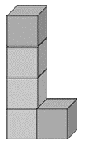

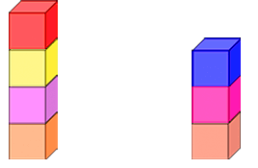



_______ _____

1. Sume cada uno de los grupos de cuadritos.

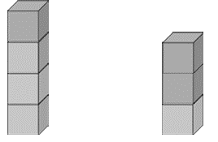

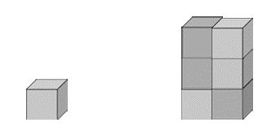





1. Represente las siguientes sumas y restas con figuras, dibuje o pegue.
2. 4 + 5 = 9 b) 7 - 3 = 4
3. Investigue y represente el siguiente número con cubitos.

123 ciento veintitrés